PBB Pertambangan Batubara Sub Sektor Tubh Bumi

Objek pajak PBB Sektor Pertambangan Mineral atau Batubara meliputi bumi dan/ atau bangunan yang berada di kawasan pertambangan mineral atau batubara. Bumi yang berada di dalam kawasan pertambangan mineral atau batubara Permukaan Bumi Onshore meliputi Permukaan Bumi Offshore; dan/ atau tubuh bumi. Kawasan pertambangan mineral atau batubara meliputi a. areal sebagaimana tercantum dalam Izin Usaha Pertambangan, Izin Usaha Pertambangan Khusus, Izin Pertambangan Rakyat, Kontrak Karya, atau Perjanjian Karya Batubara;b. Pengusahaan Pertambangan areal di luar areal IUP dan merupakan satu kesatuan yang digunakan untuk kegiatan usaha pertambangan mineral atau batubara dan secara fisik tidak terpisahkan.
Tubuh bumi sebagaimana dimaksud meliputi wilayah sebagaimana tercantum dalam dokumen Izin Usaha Pertambangan, Izin Usaha Pertambangan Khusus, Izin pertambangan Rakyat, Kontrak Karya, atau Perjanjian Karya Pengusahaan Pertambangan Batubara.
PBB Tubuh Bumi meliputi tubuh bumi eksporasi dan tubuh bumi operasi produksi. Dasar pengenaan PBB tubuh bumi adalah Nilai Jual Objek Pajak (NJOP).
Tubuh Bumi Eksplorasi
Tubuh bumi eksplorasi diterapkan terhadap IUP Tambang eksplorasi atau IUP tambang Operasi produksi yang belum berproduksi per tanggal 1 januari tahun Pajak. NJOP bumi untuk Tubuh Bumi Operasi Produksi yang belum atau tidak mempunyai hasil produksi ditetapkan sebesar NJOP bumi untuk Tubuh Bumi Eksplorasi.
NJOP bumi . untuk Tubuh Bumi Eksplorasi sebagaimana dimaksud pada ayat (3) huruf a ditetapkan dengan Keputusan Direktur Jenderal Pajak (KEP 19/PJ/2026). NJOP bumi per meter persegi untuk Tubuh Bumi Eksplorasi ditetapkan sebesar Rp140,00 (seratus empat puluh rupiah) dengan luas bumi sesuai luas IUP tambang dalam satuan meter persegi.
Tarif pajak yang dikenakan atas obyek pajak adalah sebesar 0,5% (lima persepuluh persen) (pasal 5 UU PBB). Nilai Jual Tidak Kena Pajak (NJOPTKP) adalah sebesar Rp.12.000.000 untuk setiap Wajib Pajak buka Objek Pajak (PMK 23 Tahun 2014 Penyesuaian Besarnya Nilai Jual Objek Pajak Tidak Kena Pajak Pajak Bumi Dan Bangunan)
Nilai Jual kena Pajak (NJKP) objek pajak pertambangan sebesar 40% (empat puluh persen) dari Nilai Jual Objek (Pajak Peraturan Pemerintah Nomor 25 Tahun 2002 Tentang Penetapan Besarnya Nilai Jual Kena Pajak untuk Penghitungan Pajak Bumi dan Bangunan).

Contoh Kasus :
PT.ABC memperoleh IUP Operasi produksi pada 20 Desember 2024 seluas 200 Ha. PBB Tubuh bumi terutang atas IUP OP PT.A mulai tahun pajak 2025 (kondisi per 1 Januari 2025 ) bukan mulai tahun 2024.
PBB Tubuh Bumi Eksplorasi tahun 2025 sebagai berikut.
Luas Bumi = 200 ha x 10.000 m2 = 2.000.000 m². NJOP/m2 tubuh bumi eksplorasi = Rp.140/m². NJOPTKP Rp.12.000.000, NJKP 40%, tarif PBB 0,5%. Besar PBB Tubuh Bumi Eksplorasi terhutang sebesar Rp.5.360.000 untuk tahun pajak 2025.
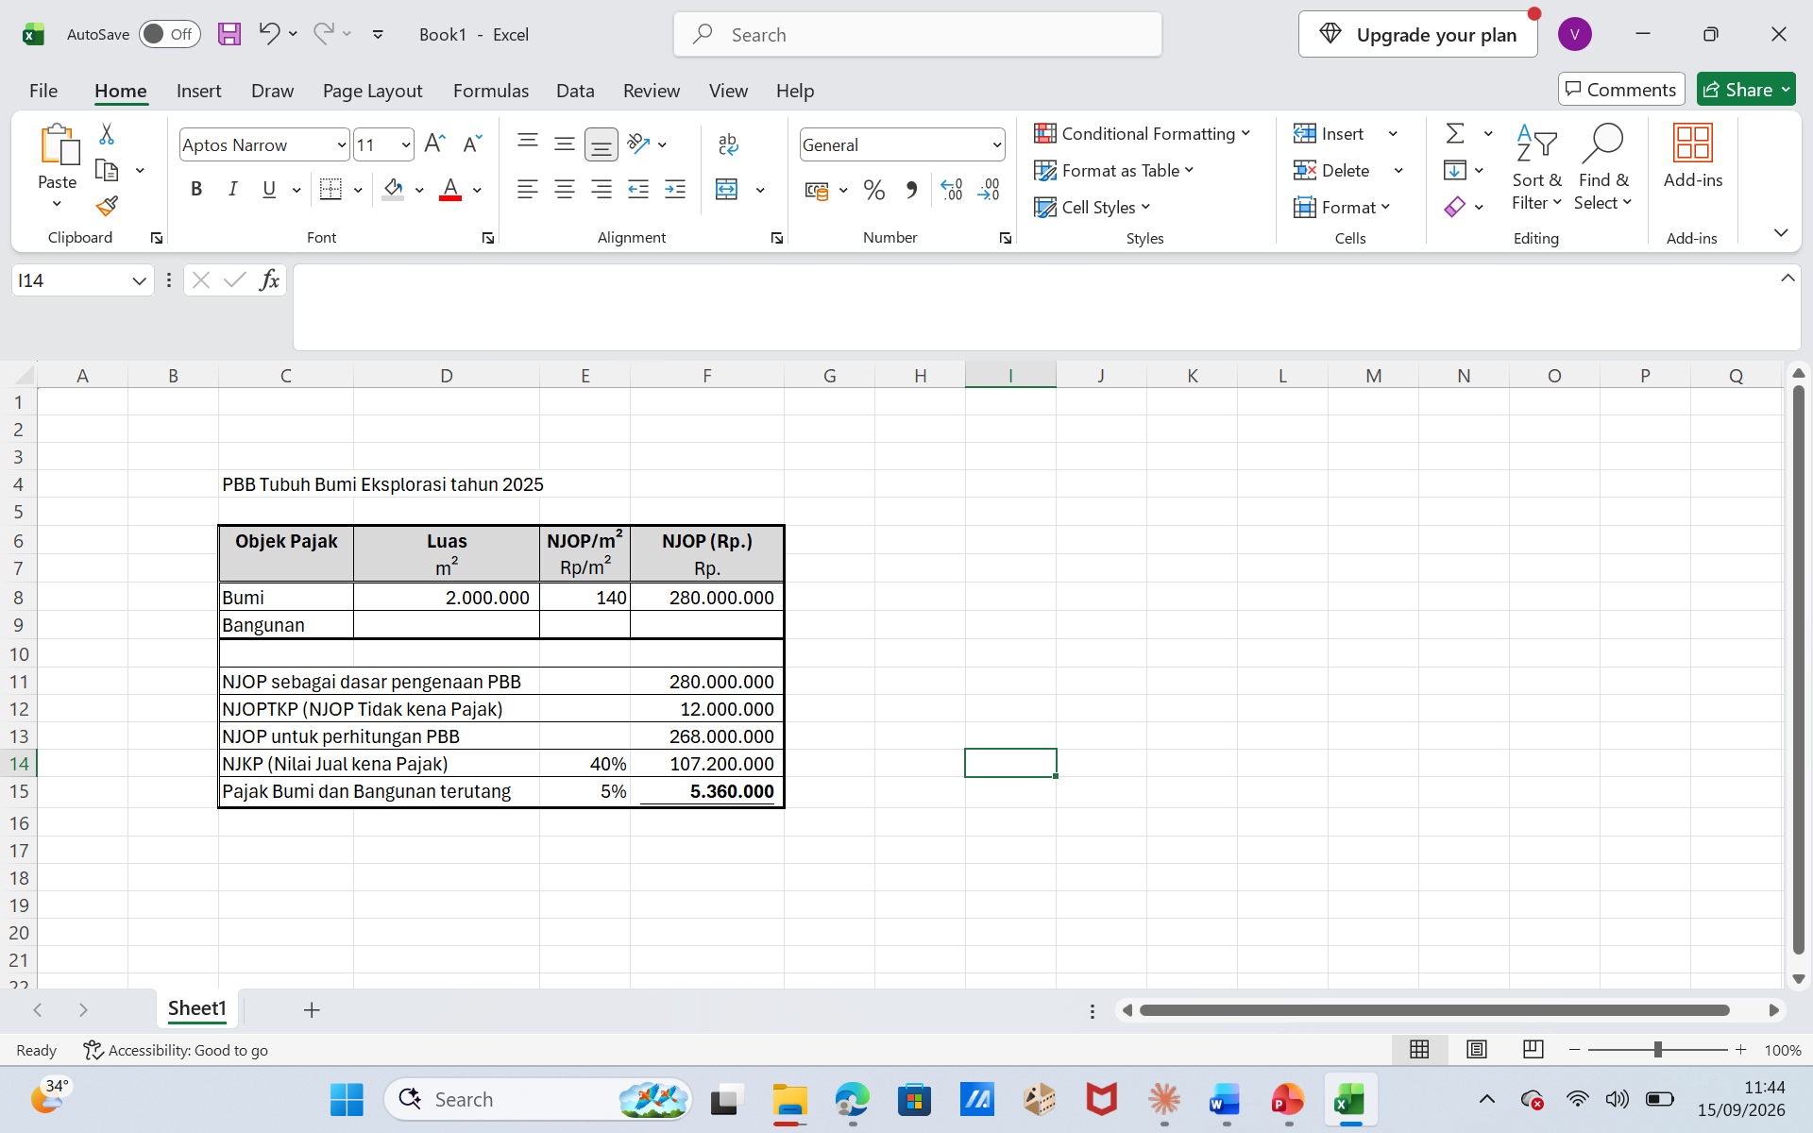

Tubuh Bumi Operasi Produksi
- NJOP bumi untuk Tubuh Bumi Operasi Produksi ditentukan berdasarkan Nilai Jual Pengganti yang merupakan hasil perkalian pendapatan bersih mineral atau batubara dengan Angka Kapitalisasi.
- NJOP bumi untuk Tubuh Bumi Operasi Produksi ditetapkan sebesar RpO,OO (nol Rupiah), dalam hal pendapatan bersih mineral atau batubara kurang dari RpO,OO (nol Rupiah).
- Angka Kapitalisasi untuk penetapan Nilai Jual Objek Pajak bumi untuk Tubuh Bumi Operasi Produksi ditetapkan sebesar 8,20 (delapan koma dua nol) untuk Mineral dan 10,25 (sepuluh koma dua lima) untuk Batubara (Keputusan Direktur Jenderal Pajak Nomor KEP-59/PJ/2023).
- Pendapatan bersih mineral atau batubara merupakan pendapatan kotor mineral atau batubara dikurangi biaya produksi mineral atau batubara.
- Pendapatan kotor mineral atau batubara merupakan hasil perkalian hasil produksi mineral atau batubara dengan hargajual mineral atau batubara.
- Hasil produksi mineral atau batubara merupakan jumlah mineral atau batubara yang dihasilkan dalam tahun terakhir sebelum Tahun Pajak PBB terutang.
- Hargajual mineral atau batubara merupakan harga jual rata-rata batubara, yang dihitung dengan cara membagi jumlah penjualan dengan volume penjualan atas mineral atau batubara dalam satu tahun terakhir sebelum Tahun Pajak PBB terutang.
- Biaya produksi mineral atau batubara merupakan biaya untuk memperoleh hasil produksi mineral atau batubara dalam tahun terakhir sebelum Tahun Pajak PBB terutang.
- Biaya produksi mineral atau batubara harus memenuhi kriteria sebagai berikut: a. sesuai dengan ketentuan · peraturan perundang undangan di bidang Pajak Penghasilan; b. sesuai dengan pnnsip kewajaran dan kelaziman usaha;dan merupakan biaya yang secara langsung berkaitan dengan kegiatan sebagaimana di bawah ini.
- pengupasan lapisan tanah; pengambilan hasil produksi mineral atau batubara; pengolahan dan/ atau pemurnian hasil produksi mineral atau batubara; dan/ atau pengangkutan hasil produksi mineral atau batubara, pada tahap operasi produksi.
- Dalam hal harga jual rata-rata batubara lebih rendah dari pada HPB rata-rata dalam tahun terakhir sebelum Tahun Pajak PBB terutang, harga jual batubara menggunakan HPB rata-rata.
- Biaya produksi mineral atau batubara merujuk pada Surat Edaran Nomor Se-11/PJ/2022 Tentang Pedoman Pelaksanaan Penilaian Objek Pajak Untuk Penetapan Nilai Jual Objek Pajak Pajak Bumi Dan Bangunan.

- Biaya pengupasan lapisan tanah meliputi
- upah, bahan dan alat yang digunakan untuk kegiatan pengupasan lapisan tanah
- provisi sumber daya hutan dan/atau ganti rugi tegakan pada izin pinjam pakai kawasan hutan
- iuran tetap; dan/atau
- perizinan lain terkait pembukaan lahan untuk areal tambang
- Biaya pengambilan hasil produksi meliputi
- upah, bahan dan alat yang digunakan untuk kegiatan pengambilan hasil produksi; dan/atau
- iuran produksi/royalti sejumlah hasil produksi tertambang.iuran tetap;
- Biaya pengolahan dan/atau pemurnian hasil produksi meliputi
- biaya upah, bahan dan alat yang digunakan untuk kegiatan pengolahan dan/atau pemurnian hasil produksi.
- pengangkutan hasil produksi meliputi
- upah, bahan dan alat yang digunakan untuk kegiatan pengangkutan di darat dan/atau di perairan sampai dengan titik serah penjualan atas hasil produksi; dan/atau
- penggunaan jalur pengangkutan khusus pertambangan
- Penghitungan biaya atas alat nilai perolehan alat dalam hal masa manfaat alat tersebut sampai dengan 1 tahun; atau nilai penyusutan alat sesuai ketentuan peraturan perundang-undangan di bidang pajak penghasilan dalam hal masa manfaat alat tersebut lebih dari 1 tahun.
- Biaya yang tidak berkaitan secara langsung dengan kegiatan pengupasan lapisan tanah, pengambilan hasil produksi, pengolahan dan/atau pemurnian hasil produksi, dan pengangkutan hasil produksi, yang tidak dapat dijadikan sebagai komponen biaya produksi untuk penghitungan NJOP antara lain berupa biaya
- analisis mengenai dampak lingkungan (AMDAL);
- upah, bahan, dan alat yang digunakan oleh kantor pusat kegiatan usaha pertambangan;
- perawatan dan perbaikan gedung kantor atau perumahan karyawan;
- pemasaran dan entertainment;
- reklamasi dan reboisasi;
- asuransi; dan
- surveyor.

Contoh Kasus :
PT.ABC memperoleh IUP Operasi produksi pada 20 Desember 2024 seluas 200 Ha. Pada tahun 2025 PT.ABC mulai berproduksi sebesar 150.000 MT, dengan biaya tambang tahun 2025 sebagai berikut.
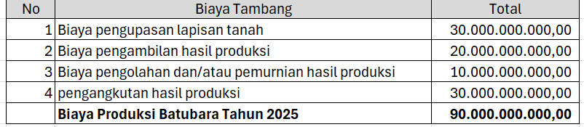
HPB rata-rata dari data royalty Batubara yang dibayarkan PT.ABC pada tahun 2025 adalah Rp.734.000/m².
Data penjualan Batubara PT.ABC di tahun 2025 sebagai berikut, yaitu :
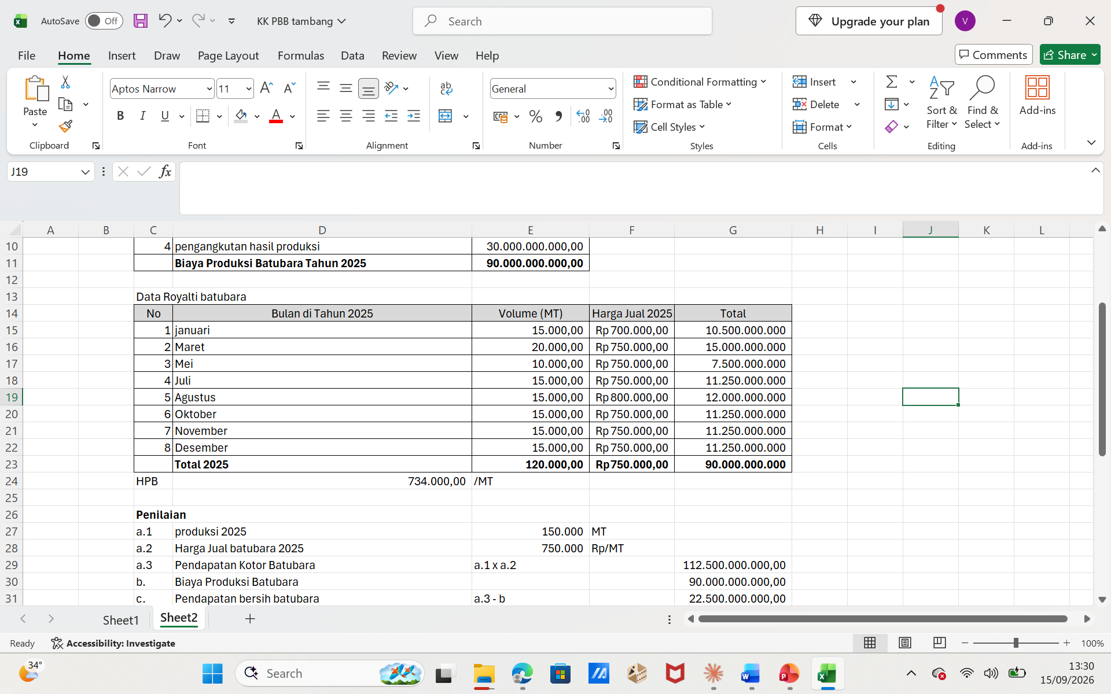
Penilaian NJOP PBB Tubuh Bumi Operasi Produksi tahun 2026 sebagai berikut.
Harga jual Batubara dipilih mana yang lebih besar HPB rata-rata atau harga jual Batubara.
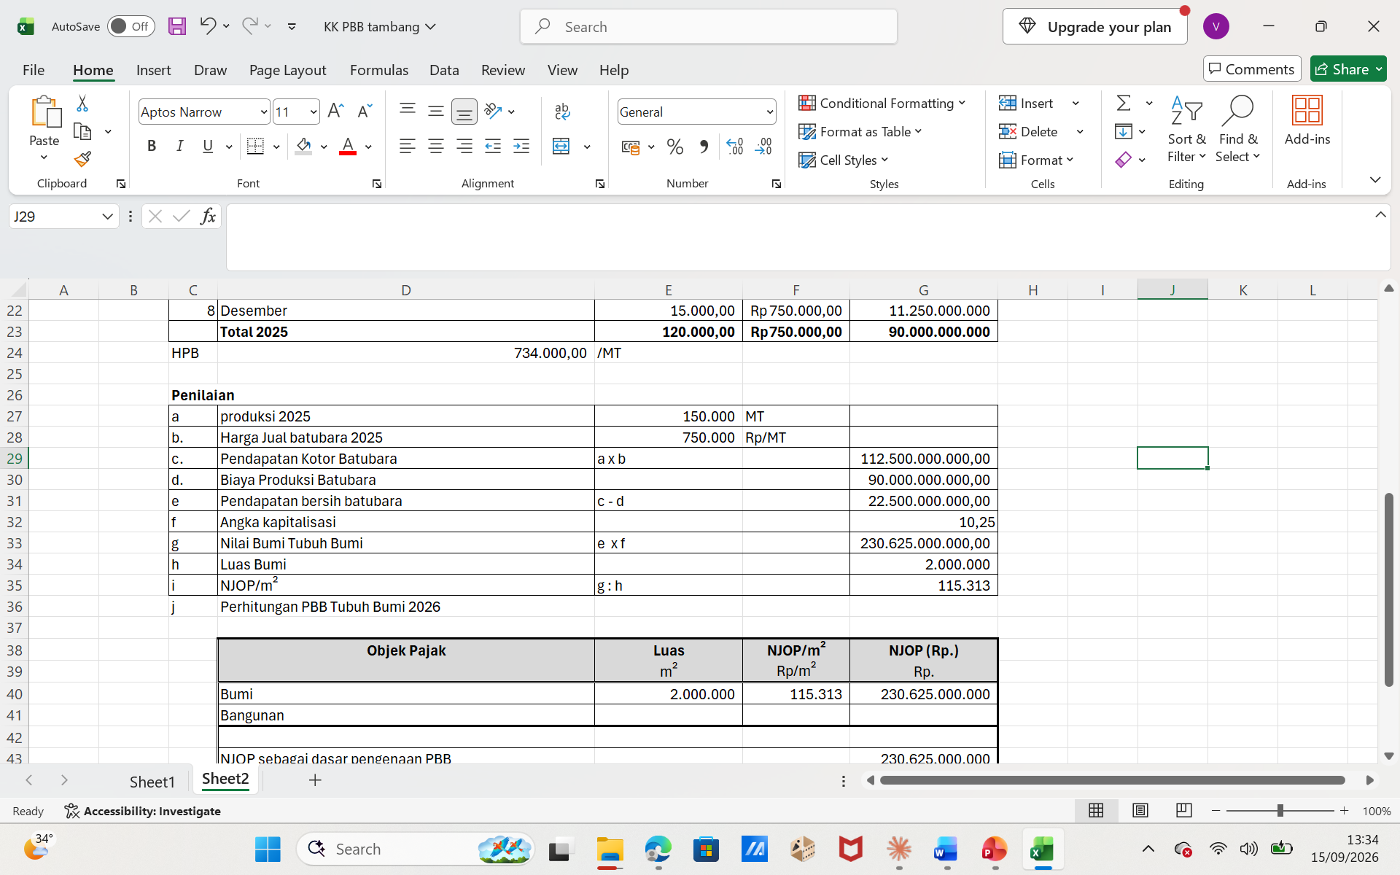
Perhitungan PBB Tubuh Bumi Tahun 2026 PT.ABC sebesar Rp.461.226.000.
